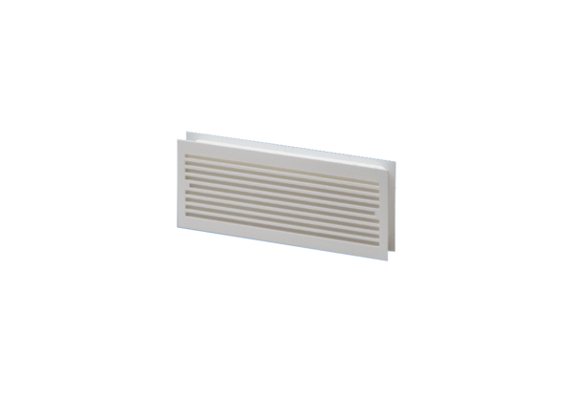Türlüftungsgitter MLK 30 weißVerpackungseinheit: 1 StückSortiment: A
Artikelnummer: 0151.0123Hersteller: MAICO

